QUIZ 7º ANO – LÍNGUA ESPANHOLA 2º BIMESTRE

1.El hombre está vendiendo panes. El verbo está conjugado en

a) el participio regular.
b) el gerundio.
c) infinitivo.
d) el participio irregular.

2. Quiero estudiar mucho. El verbo está conjugado en

a) el participio regular.
b) el gerundio.
c) infinitivo.
d) el participio irregular.

4. Lee el cómic de Gaturro. Todos los verbos que aparecen están en
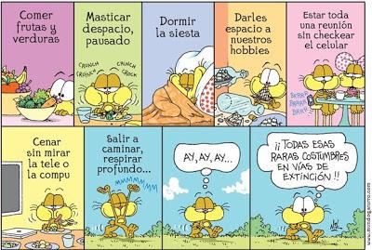
a) el participio regular.
b) el participio irregular.
c) infinitivo.
d) el gerundio.

4. Ella ha estudiado mucho en la escuela. El verbo está conjugado en

a) el participio regular.
b) el gerundio.
c) infinitivo.
d) el participio irregular.

5. Lee el cómic de Mafalda. Marque la opción que muestra un verbo en el gerundio.
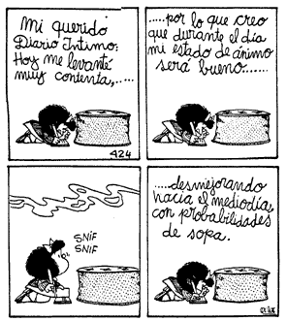

a) Me levanté
b) Creo
c) Desmejorando
d) Todas las alternativas son correctas.

RESPUESTAS: 1.b; 2.c; 3.d; 4.a; 5.c

